Universidad Simón Bolívar
Departamento de Computación
Taller de Desarrollo de Software

Manual de Usuario
Sistema de Consultas difusas de la Encuesta de Opinión Estudiantil

Alejandro Ballesta #08-10090
Jesus Rondon #0437545
Andres Cordova #0538050
Indice General

1. Introducción 3

2. Definiciones 4

3. Mapa del Sistema 6

4. Modulo de Configuración 7

5. Modulo de Consultas 10

6. Preguntas Frecuentes 15

Seccion 1
Introducción

Este documento le guiará en el uso del sistema de consultas difusas de la encuesta de opinión estudiantil. Este sistema ha sido implementado de dos formas distintas. Una implementación utiliza la librería de consultas difusas SQLFi. La otra el manejador de bases de datos difusas PostgreSQLf. Sin embargo este manual abarca el uso de ambos sistemas ya que la interface es la misma. Además encontrará todas aquellas definiciones que debe conocer para hacer uso correcto del sistema.

Seccion 2

Definiciones

Explicar las interfaces, los términos que usan, significado de las preguntas que hacen y las respuestas, el por qué de esas consultas, descripción del módulo de configuración.

Para la implementación del sistema de consultas difusas, se realizo una investigacion preliminar sobre la encuesta de opinión estudiantil , y como esta información puede ser de utilidad para los estudiantes y profesores de la universidad Simón Bolívar.

Se pudo apreciar que los datos que hasta este momento eran usados para el bienestar de la poblacion universitaria eran pocos. Lo cual ocasionaba una baja respuesta de los estudiantes hacia la encuesta. Sin embargo a partir de estos datos que se han recaudado, era posible realizar una investigacion más a fondo, de manera que se pudieran obtener valores reales a respuestas del interes común.

Todo esto se logro con el uso de las consultas difusas, a partir de 6 preguntas que son parte de esta encuesta de opinion estundiantil.

-Preparacion previa para cursar esta asignatura.

-Dedicacion de tiempo y esfuerzo a este curso.

-Evalue el desempeño global del profesor.

-Contribucion del curso a su formacion como profesional.

-Grado de dificultad del curso.

-Expectativa de clasificacion final.

Estas preguntas son contestadas por los estudiantes para las materias que cursan en cada trimestre. A partir de esta información se decidió formar preguntas complejas que dieran un resultado de utilidad a la población y le permita apoyar la toma de decisiones sobre futuras materias de la universidad.

Para esta implementación se manejaron 3 consultas en particular.

Consulta Dedicación / Calificación
Cuáles materias generales requieren dedicacion de tiempo y esfuerzo (ALTO, MEDIO, BAJO) para obtener una calificación final (BUENA, REGULAR, MALA) ?

Consulta Dedicación / Dificultad
Cuáles materias generales requieren dedicacion de tiempo y esfuerzo (ALTO, MEDIO, BAJO) debido a que se consideran de dificultad(DIFICIL, MODERADA, FACIL) ?

Consulta Desempeño / Dificultad
Cuáles materias generales son dictadas por profesores con un desempeño (DESTACADO, BUENO, NORMAL) y se consideran de dificultad (DIFICIL, MODERADA, FACIL) ?

Las consultas que aquí se tiene buscan dar al estudiante una respuesta particular sobre los intereses que se presentan al estar cursando una carrera en la universidad. Estas consultas presentaran una lista de materias que cumpla con alguna de las caracteristicas (o inclusive ambas) que dá el usuario y que representan el interes que el mismo tiene sobre las materias generales de la universidad Simón Bolivar.

Para las consultas en particular, se decidio manejar 3 consultas compuestas que tienen un significado importante para el estudiante. En el caso de Dedicación / Calificación, se busca presentar aquellas materias que la cantidad de dedicación invertida sea proporcional a la calificacion obtenida. Esto para dar ayuda al estudiante que conoce cuanto tiempo y esfuerzo podrá invertir en las materias a cursar y asi tomar una decision que se acople mas a sus necesidades.

En el caso de Dedicacion / Dificultad, se presentaran casos donde materias las cuales requieran una gran cantidad de dedicacion y esfuerzo puedan considerarse a su vez dificiles. Se busca que el estudiante pueda conseguir materias que se acoplen a su tiempo y capacidades.

Finalmente para el caso de Desempeño / Dificultad se tiene un valor de gran importancia, no solo para el estudiante pero posiblemente para el profesor. Se presenta una lista de materias que acopla la actuacion del profesor y que lo relaciona con la dificultad de la materia. Esto con el fin de señalar aquellas materias donde el profesor y su desempeño tenga una influencia sobre la dificultad de la materia, y esto le permita al estudiante conocer cuales profesores son mejor evaluados en una materia de cierta dificultad por los usuarios de la encuesta .

Es importante notar los valores que el usuario puede dar para cada una de estas preguntas, fueron creados en un lenguaje que sea mas apropiado para el usuario. Este valor es completamente configurable y se compara sobre el promedio que se obtiene de la encuesta estudiantil.

Esta sistema tiene como finalidad presentar al estudiante o profesor con una interfaz sencilla y amigable para obtener respuestas que puedan completar la información necesaria que debe tener antes de tomar decisiones sobre su trabajo.

Seccion 3

Mapa del Sistema.

1 Inicio

2 Modulo de Consultas

2.1 Dedicación/Dificultad

2.2 Dedicación/Calificación

2.3 Profesor/Dificultad

3 Modulo de Configuración

3.1 Configuración del Predicado “Dedicación de tiempo y esfuerzo a este curso”

3.2 Configuración del Predicado "Grado de dificultad del curso"

3.3 Configuración del Predicado "Expectativa de calificación final"

3.4 Configuración del Predicado "Desempeño global del profesor"

Sección 4

Modulo de Configuración

Para acceder al modulo de configuración debe hacer click al menu de Configuración en la barra lateral izquierda del sistema.

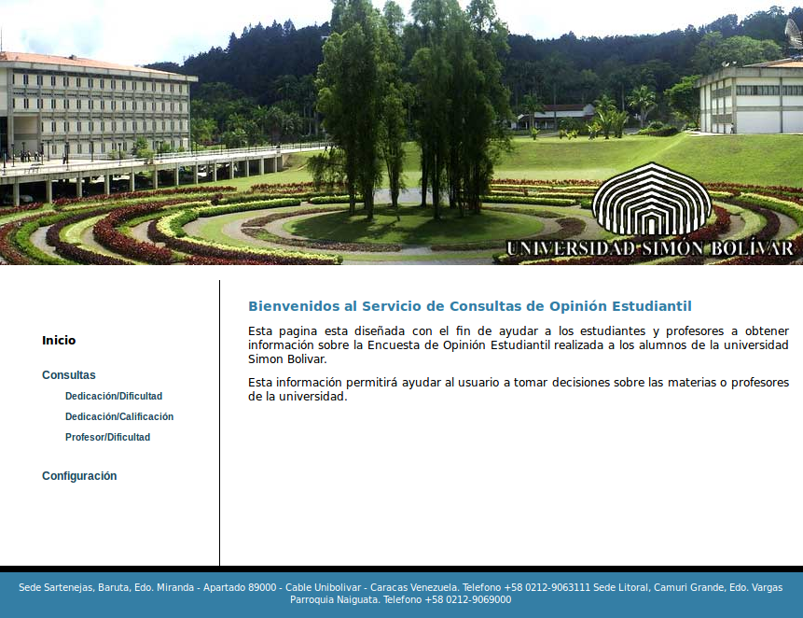

Una vez en el modulo, puede elegir acceder a cualquiera de los modificar los valores de los
predicados.
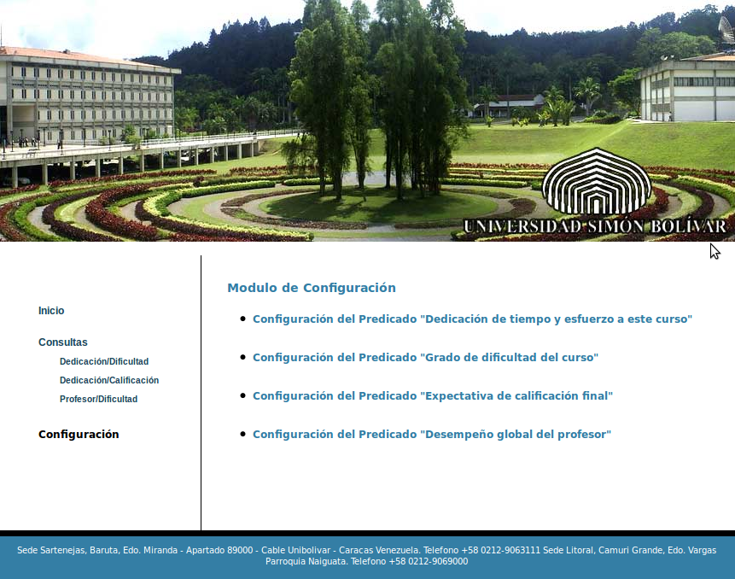

Haciendo Click sobre cualquiera de los titulos les presentara con el acceso a los valores particulares.
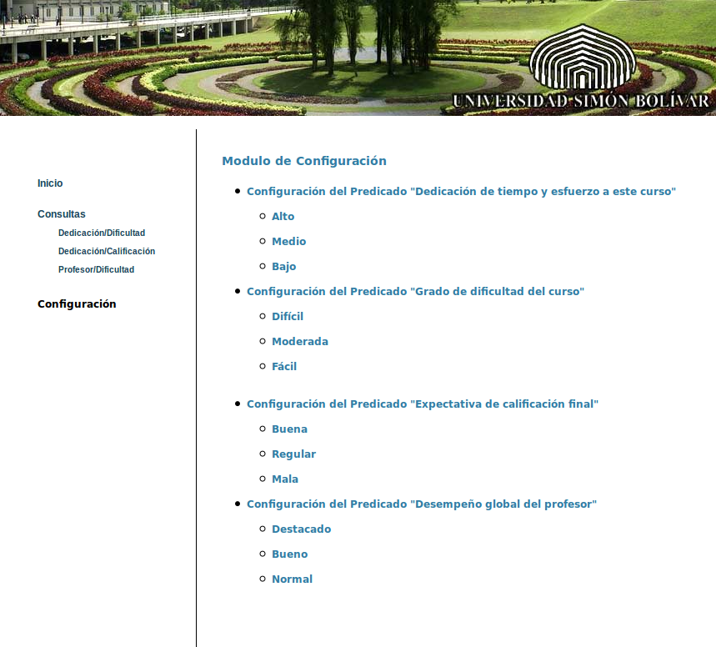

Dentro de Cada uno de los Valores, se le presentará con ciertas definiciones que deben cumplir estos predicados. En particular, debera elegir un valor entre 1 y 5 que represente mejor a cada definicion, formando así el trapecio de su funcion de pertenencia, esto por medio de los menu “Drop Down” de la interfaz.
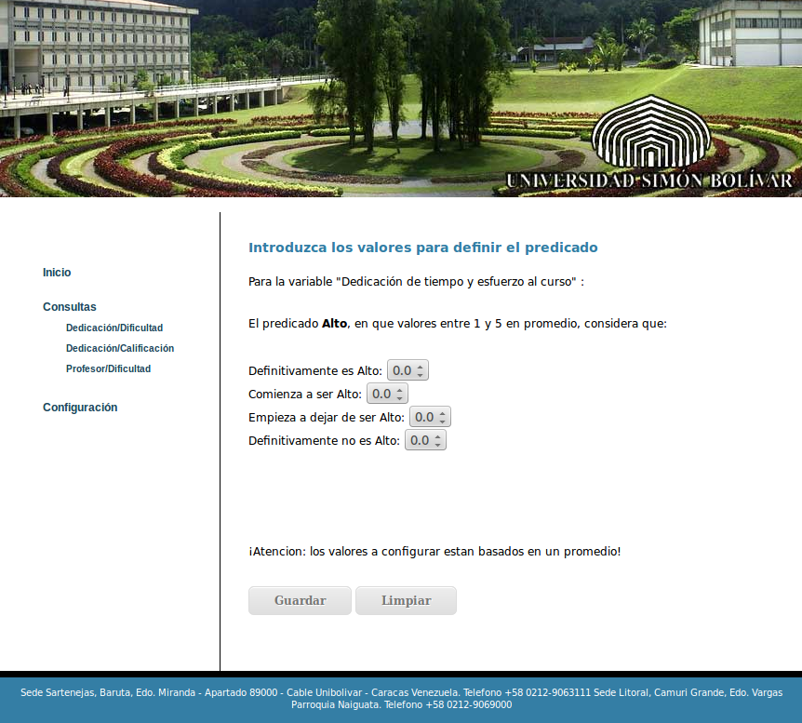

Si presiona el boton de Limpiar los valores volveran a los predeterminados.
Finalmente si presiona el boton de “Guardar” se mantendra esa definicion del predicado para ser usada en las consultas del sistema. Esto sera indicado con un mensaje de Exito.

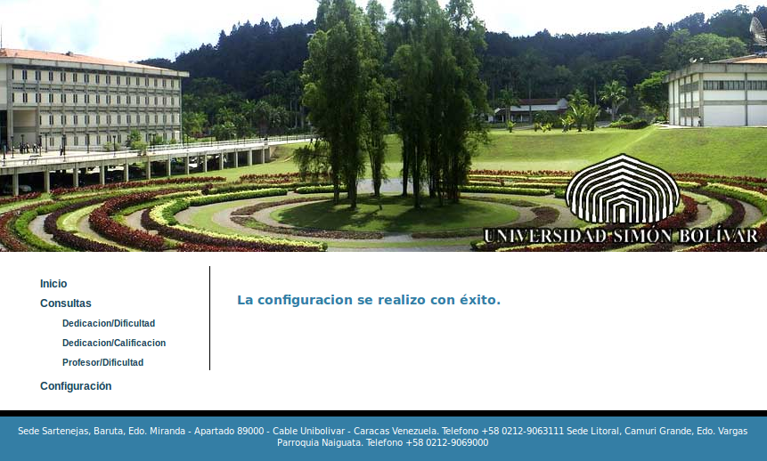

Sección 5

Modulo de Consultas

Para acceder al modulo de consultas debe hacer click sobre alguno de los titulos que se encuentran bajo el menu de Consultas en la barra lateral izquierda del sistema.

Para la pantalla de Dedicacion / Dificultad. Se le presentara con la consulta en lenguaje natural, donde se deben cumplir las afirmaciones que usted elija.
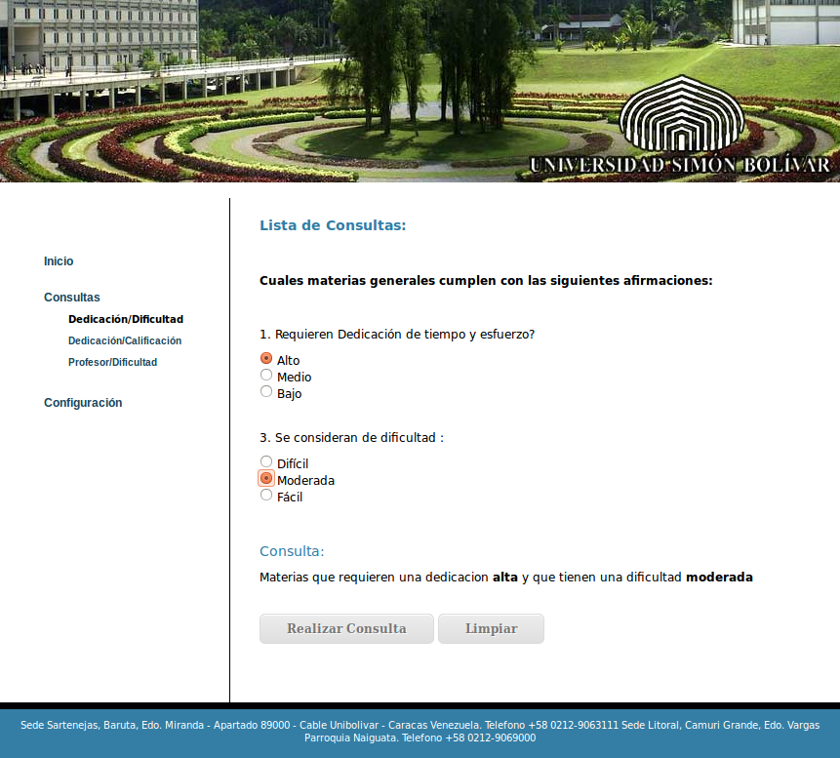

Esto lo logra por medio de la eleccion en los “Botones Radio”, para lo cual da un valor particular a cada afirmación. Es posible elegir solo un valor para cada afirmacion. Y a su vez definir una o ambas afirmaciones
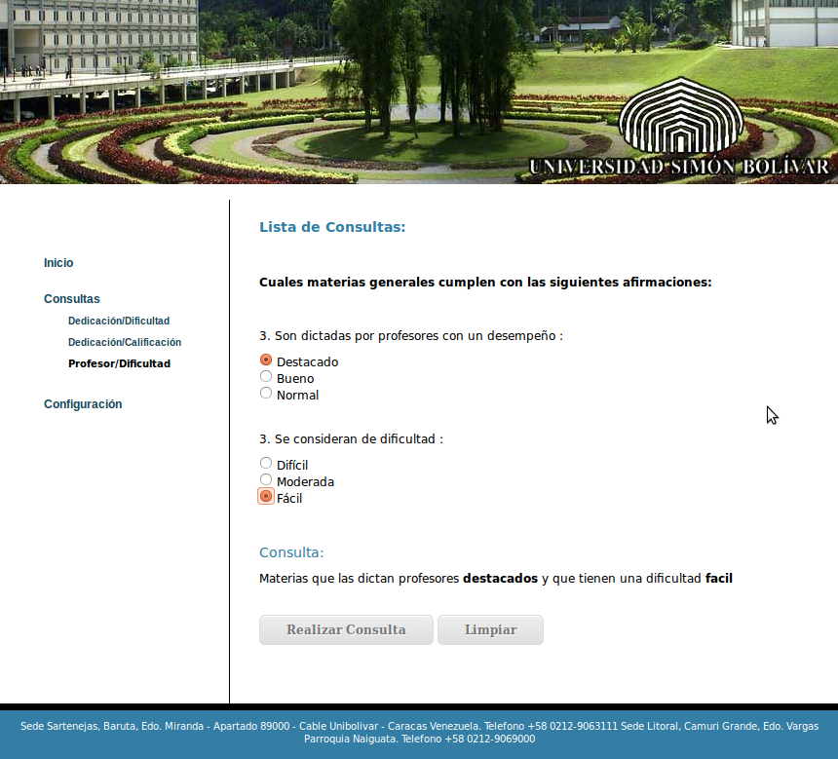

Similarmente se le presentan los predicados asociados a cada una de las consultas del sistema.

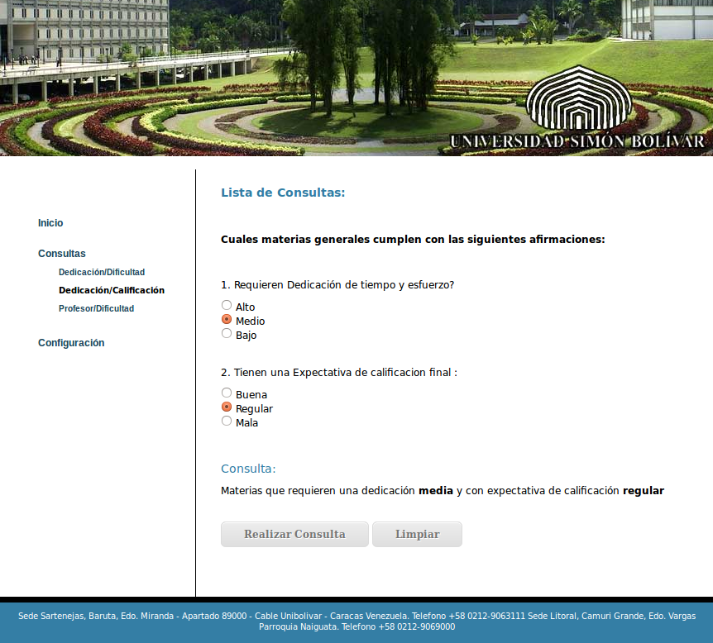

Finalmente En la barra inferior podra ver la consulta completa formada, en lenguaje natural. Con apretar el boton de “Realizar Consulta” lo llevara a la pantalla de resultados. La misma presenta una tabla con las materias que cumplen con los criterios de su busqueda.
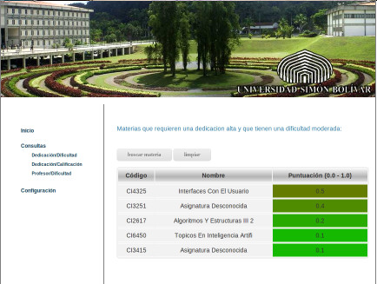

Si no se encuentra resultado para su busqueda, se le presentara con una pantalla indicando el estado.



Sección 6

Preguntas Frecuentes

1. ¿Existen diferencias entre el uso de la aplicacion para PostgreSQLf y SQLFi?

R: No, la interface trabaja igual para ambas versiones de la aplicación

2. Cuando hago una consulta, el sistema ejecuta la acción pero imprime una tabla vacía.

R: Asegúrese de haber instalado el script querys.sql en la base de datos. Este script crea todas las tablas y vistas necesarias para poder hacer las consultas.

3. Al realizar la consulta o un cambio de configuración, aparece una pantalla de error de jsp.

R: Esto puede deberse a dos causas. La primera, es que no ha iniciado el postmaster de la base de datos. Asegúrese de hacer lo siguiente en cónsola:
$ su – postgres
postgres$ pg_ctl start -l log
Si ocurre algún otro error al iniciar el postmaster, podrá verlo en el archivo “log”.
Otra razón puede ser algun problema con cómo se construye el proyecto en Eclipse. Puede ir a Proyecto > Limpiar (Clean), y luego reiniciar el servidor, y probar nuevamente el sistema.

